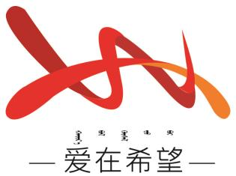

通辽经济技术开发区

新城街道希望新城社区工作简报

主办：希望新城社区党委 2025年3月1日

**社区暖阳，“剪”证温情**

为铸牢中华民族共同体意识，弘扬尊老敬老的传统美德，增强辖区老人的幸福感和归属感，在传统节日二月二龙抬头这一天，希望新城社区联合悦圣湾物业志愿者开展“社区暖阳，‘剪’证温情”主题活动。

活动现场，老人们在志愿者的热情引导下有序入场。志愿者们不仅在入口处耐心迎接，还搀扶行动不便的老人就座，在志愿者团队的协调下，物业人员开始为老人进行理发，凭借娴熟手法，依据每位老人的需求和喜好设计发型。理发期间，志愿者们亲切地与老人交谈，询问生活近况，倾听老人过往的故事，现场一片欢声笑语，期间志愿者们也时刻关注老人需求，及时为老人递上毛巾；在理发结束后，迅速清理碎发，保持场地整洁。

此次活动，不仅是为了让老人们在龙抬头的日子里有一个崭新的形象，同时也进一步推进了社区 “耆幼守护，社志同行” 项目，为社区的和谐发展增添了温暖的色彩。

希望新城社区

2025年3月1日

影像资料：

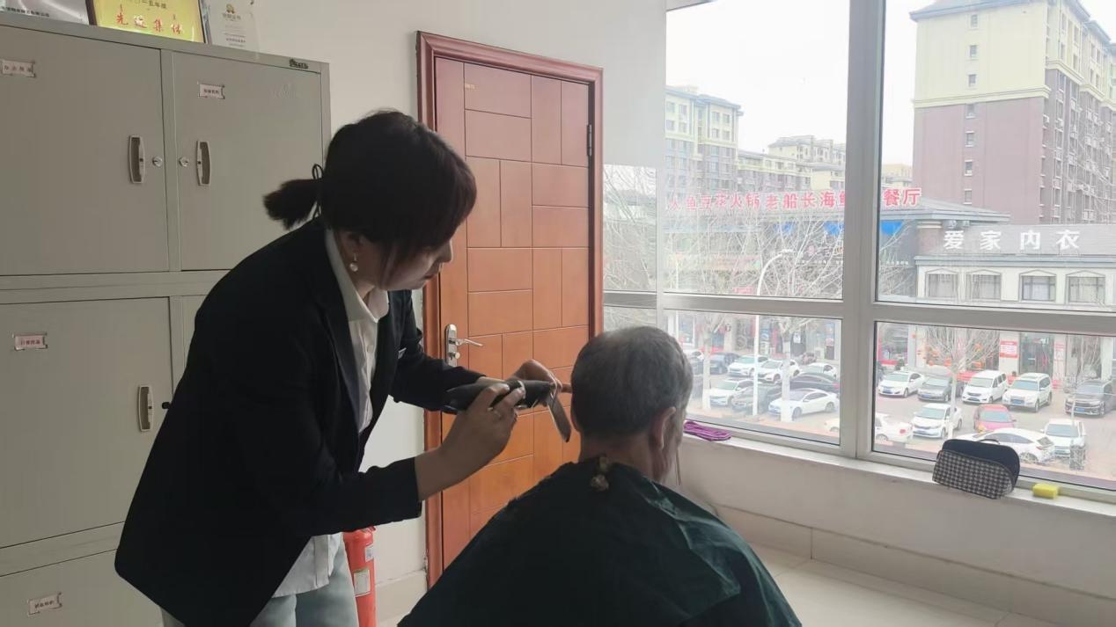

**图一：2025年3月1日，开展 开展“社区暖阳，‘剪’证温情”主题活动**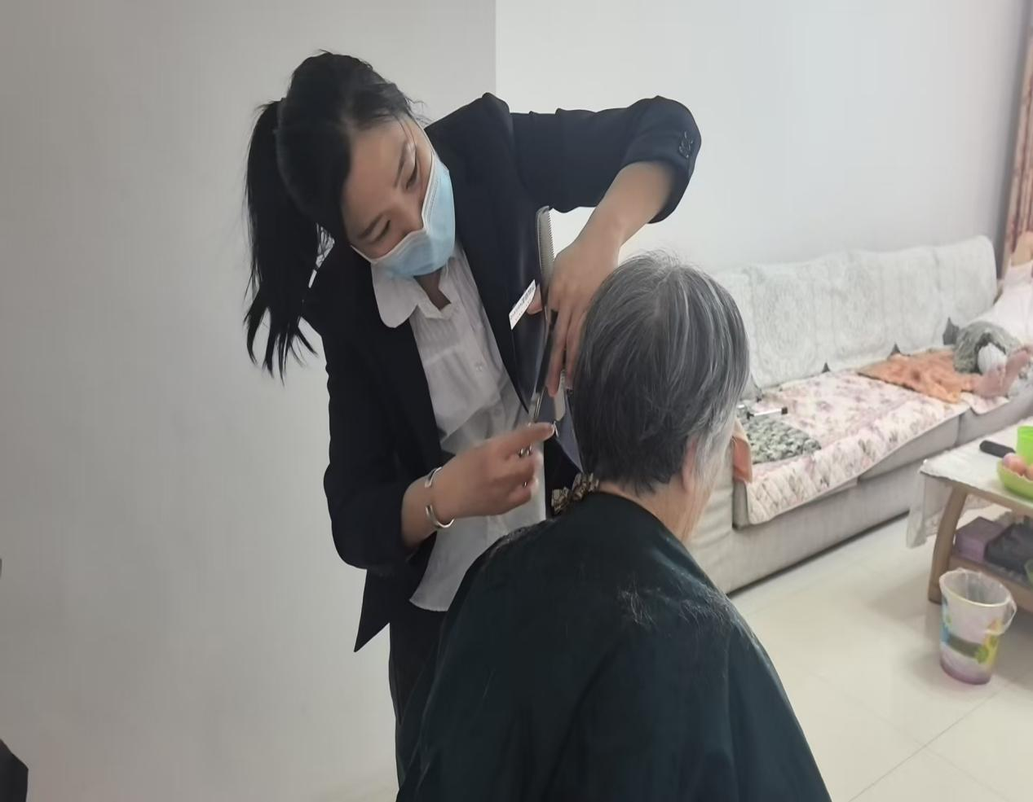

**图二：2025年3月1日，开展 开展“社区暖阳，‘剪’证温情”主题活动**

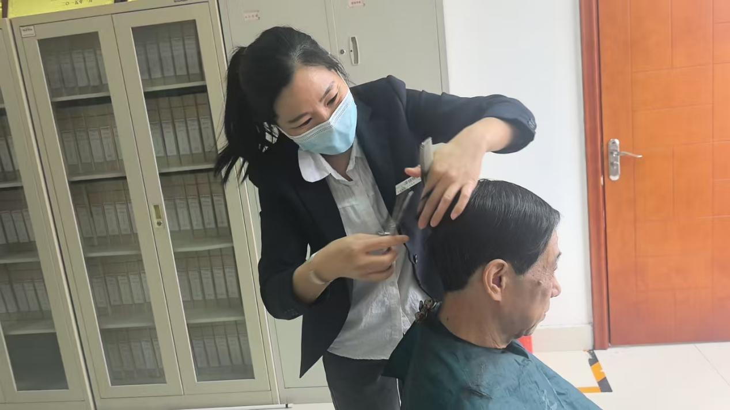

**图三：2025年3月1日，开展 开展“社区暖阳，‘剪’证温情”主题活动**